PENDAMPINGAN KELOMPOK TANI DALAM PENGEMBANGAN PANGAN LOKAL KAYA PROTEIN BINTO’ TOENG (CAJANUS CAJAN) POTENSIAL PENCEGAHAN STUNTING DI KECAMATAN TOMPOBULU KABUPATEN GOWA

ACCOMPANIMENT OF FARMERS' GROUP IN THE DEVELOPMENT OF PROTEIN RICH LOCAL FOOD BINTO' TOENG (CAJANUS CAJAN) POTENTIAL STUNTING PREVENTION IN TOMPOBULU DISTRICT, GOWA REGENCY

Azriful¹⁾, Nurkhalis A. Ghaffar²⁾, Rini Jusriani¹⁾, Fatmawaty Mallapiang¹⁾, Nildawati¹⁾
¹⁾Department of Public Health, Faculty of Medicine and Health Sciences, Universitas Islam Negeri Alauddin, Makassar 92113, Indonesia, ²⁾Department of Arabic Language and Literature Study, Faculty of Adab and Humanities, Universitas Islam Negeri Alauddin, Makassar 92113, Indonesia
azriful@uin-alauddin.ac.id¹⁾, nurkhalisghaffar@yahoo.com²⁾, rinijusriani@ymail.com³⁾, fatmawaty.mallapiang@uin-alauddin.ac.id⁴⁾, nildawatiahmad@uin-alauddin.ac.id⁵⁾

Abstrak
Latar belakang. Pengembangan pangan lokal sangat penting untuk meningkatkan ketahanan pangan masyarakat.
Tujuan. Pengabdian ini bertujuan untuk memberdayakan masyarakat dalam pengolahan pangan lokal kaya protein binto’ toeng (cajanus cajan) potensial pencegahan stunting di desa Rappoala kecamatan Tompobulu kabupaten Gowa berbasis pendampingan kelompok tani.
Metode. Pengabdian dilakukan melalui tahapan pembuatan tepung binto’ toeng, tahapan persiapan pelatihan, dan tahapan pelatihan pembuatan produk berupa putu binto’ toeng. Tahapan pembuatan tepung dimulai dengan perendaman binto’ toeng selama 24 jam. Selanjutnya binto’ toeng di kukus selama ±15 menggunakan presto. Kemudian binto’ toeng ditiriskan dan dijemur di bawah sinar matahari. Binto’ toeng digiling hingga halus kemudian diayak. Tahapan persiapan pelatihan dilakukan dengan menyiapkan semua alat dan bahan yang dibutuhkan untuk membuat putu binto’ toeng. Pelatihan ini diikuti oleh 10 petani wanita yang tergabung dalam kelompok tani desa Rappoala.
Hasil. Hasil kegiatan menunjukkan antusiasme masyarakat untuk mengetahui cara penepungan binto’ toeng dan potensinya dijadikan produk berupa kue.
Kesimpulan. Minat masyarakat terkait penggunaan binto’ toeng untuk dibuat menjadi produk kue menjadi meningkat dengan adanya pelatihan pembuatan tepung dan pembuatan produk.

Kata Kunci : Binto Toeng; Stunting; Pangan lokal; Petani Wanita

Abstract
Background. Local food development is very important to improve community food security.
Aim. This service aims to empower the community in processing local food rich in binto 'toeng (cajanus cajan) protein, the potential for preventing stunting in the village of Rappoala, Tompobulu sub-district, Gowa district based on farmer group mentoring.
Method. The service was carried out through the stages of making binto 'toeng flour, the training preparation stage, and the training stages of making the product in the form of putu binto' toeng. The stages of making flour begin with soaking the binto 'toeng for 24 hours. Then binto 'toeng is steamed for ± 15 using presto. Then binto 'toeng is drained and dried in the sun. Binto 'toeng is ground until smooth then sifted. The training preparation stage is carried out by preparing all the tools and materials needed to make putu binto 'toeng. This Training was attended by 10 female farmers who are members of Rappoala village farmer group.
The results of the activity show the enthusiasm of the community to find out how the binto 'toeng is used and its potential to be used as a cake product.
Conclusion. Public interest in using binto 'toeng to be made into cake products has increased with training in flour manufacturing and product manufacturing.

Keywords: Binto’ Toeng; Stunting; Local food; Female Farmer

How to Cite: Azriful, Nurkhalis A. Ghaffar, Rini Jusriani, Fatmawaty Mallapiang, Nildawati. (2021). Pendampingan Kelompok Tani Dalam Pengembangan Pangan Lokal Kaya Protein Binto’ Toeng (Cajanus Cajan) Potensial Pencegahan Stunting Di Kecamatan Tompobulu Kabupaten Gowa . KHIDMAH: Jurnal Pengabdian kepada Masyarakat, 1(1), 1-4.

PENDAHULUAN
Pengembangan pangan lokal sangat penting untuk meningkatkan ketahanan pangan masyarakat. Pengembanan pangan lokal khususnya kacang-kacangan lokal sangat diperlukan dan potensial untuk dikembangkan [1]. Salah satu kacang-kacangan di Indonesia yang belum begitu banyak dimanfaatkan sebagai sumber pangan adalah Cajanus cajan [2]. Di Indonesia, salah satu sentra pertanaman Cajanus cajan berada di Sulawesi Selatan [1].
Gerakan back to nature juga memberikan perhatian pada pendayagunaan bahan pangan lokal yang potensial, termasuk bahan pangan yang selama ini sudah sering dikonsumsi maupun yang masih belum tersentuh karena manfaat yang masih belum terjamah. Pemantapan ketahanan pangan mempunyai peran strategis dalam pembangunan nasional karena akses terhadap pangan dengan gizi yang cukup merupakan hak asasi manusia, kualitas pangan dan gizi yang dikonsumsi merupakan penentu bagi pembentukan sumber daya manusia yang berkualitas. Oleh karena itu, diperlukan ketersediaan pangan yang cukup, aman, bermutu, bergizi dan beragam dengan harga yang terjangkau masyarakat dan diutamakan berasal dari pangan lokal (Hendriadi, 2018).
Pengembangan pangan lokal sangat penting untuk meningkatkan ketahanan pangan masyarakat. Pengembanan pangan lokal khususnya kacang-kacangan lokal sangat diperlukan dan potensial untuk dikembangkan (Pujiati and Cicilia, 2016). Salah satu kacang-kacangan di Indonesia yang belum begitu banyak dimanfaatkan sebagai sumber pangan adalah Cajanus cajan. Di Indonesia, salah satu sentra pertanaman Cajanus cajan berada di Sulawesi Selatan (Pujiati and Cicilia, 2016).
Berdasarkan studi pendahuluan yang dilakukan peneliti, binto’ toeng merupakan salah satu pangan lokal yang cukup berlimpah produksinya di desa Rappoala, kecamatan Tompobulu, kabupaten Gowa. Kelimpahan makanan di suatu daerah mampu menyumbang tingkat asupan pada daerah tersebut karena berhubungan dengan aspek ekonomi, yakni harga yang terjangkau sehingga memungkinkan untuk membeli meskipun keadaan perekonomian tidak begitu bagus. Selain itu, kebiasaan masyarakat setempat dalam mengkonsumsi makanan lokal tersebut akan semakin mempermudah dalam hal intervensi.
Masyarakat di desa Rappoala lebih mengenal Cajanus cajan dengan sebutan binto’ toeng. Binto’ toeng mengandung protein, karbohidrat, lemak, dan vitamin yang cukup tinggi. Tanaman binto’ toeng sangat mudah tumbuh dan produksinya juga melimpah. Binto’ toeng memiliki kandungan nutrisi yang hampir sama dengan kacang hijau. Kandungan energi pada kacang hijau adalah 345 kcal/100 gram sedangkan pada pada binto’ toeng adalah 336 kcal/100 gram. Binto’ toeng mengandung protein sebesar 20,7/100 gram, lemak sebesar 1,4/100 gram, dan kandungan karbohidrat sebesar 62/100 g [3] Beberapa literatur juga menunjukkan bahwa binto’ toeng dapat diolah menjadi tepung yang dapat dijadikan aplikasi dalam bahan makanan [4-6]. Selain itu, tingkat akseptabilitas cenderung meningkat dengan peningkatan konsentrasi tepung binto’ toeng (Balogun, 2013). Tingginya kandungan protein pada binto’ toeng dapat dijadikan sebagai suplemen protein untuk meningkatkan kandungan protein pada produk makanan biasa yang menjadikannya menjadi produk bergizi tinggi [7] dengan harga yang murah [4]. Syed and Wu [3] menunjukkan bahwa binto’ toeng memiliki manfaat yang besar dalam menjaga kesehatan dan dapat dikembangkan sebagai suplemen makanan baru atau makanan fungsional.
Binto’ toeng (Cajanus cajan ) juga kaya anti-oksidan yang dapat memberikan ragam manfaat bagi kesehatan [8]. Devi, Premalatha [9] melaporkan bahwa jumlah konten fenolik dari ekstrak etanol biji binto’ toeng yakni sebanyak 57,20 mg/GAE dibandingkan pada daun (55,03 mg/GAE) dan akarnya (50,95 mg /GAE). Senyawa fenolik ini memiliki sifat redoks yang memungkinkan untuk bertindak sebagai antioksidan [10]. Begitu pula dengan flavonoid yang ditemukan banyak dalam ekstrak biji binto’ toeng (49,43 mgQE/g) dibandingkan pada daun (36,17 mgQE/g) dan akar 48,32 mgQE). Hal yang sama juga telah telah diungkapkan oleh Jahagir and Raisakanum [11] yang melaporkan bahwa biji Cajanus cajan memiliki kapasitas antioksidan yang tinggi
.Binto’ toeng (Cajanus cajan) merupakan salah satu pangan lokal yang cukup berlimpah produksinya di desa Rappoala. Namun, ketidakpopuleran tanaman ini membuat tingkat produksinya tidak termasuk dalam potensi pengembangan pertanian di desa Rappoala. Padahal kandungan nutrisinya dapat digunakan dalam memenuhi kebutuhan gizi, serta mencegah dan mengatasi berbagai macam masalah kesehatan [4, 12]. Pada masyarakat Rappoala, binto’ toeng biasanya dimasak menjadi sayur untuk pendamping makanan pokok sehari-hari. Tingkat produksi binto’ toeng sangat bergantung pada musim. Sehingga jika musimnya tiba, mayoritas masyarakat akan mengonsumsinya setiap hari dalam bentuk lauk sayur karena jika disimpan dalam waktu lama maka binto’ toeng akan rusak. Bentuk penyajian tunggal yang monoton ini sangat potensial untuk dibuat dan dimodifikasi dalam berbagai bentuk penyajian yang lebih menarik dan beragam sehingga tingkat konsumsinya pun meningkat. Selain itu, mengubah bentuk biji binto’ toeng menjadi tepung [13-15] juga akan memperpanjang waktu penyimpanan hasil produksi binto’ toeng. Selain daya simpan yang lebih panjang, tepung binto’ toeng juga siap pakai ketika akan diolah dalam berbagai jenis kue [15].
Pada program ini dilakukan penyuluhan dan pelatihan pengembangan hasil pertanian binto’ toeng pada komunitas petani wanita menjadi bentuk kue dengan konsep tradisional yang kaya kandungan gizi, kaya manfaat serta bernilai ekonomis karena dapat dikemas dalam bentuk kue kemasan dan menjadi ikon oleh-oleh khas dari daerah Rappoala. Dengan diimplementasikannya program ini, maka pangan lokal binto’ toeng tidak lagi hanya dapat disajikan dalam bentuk lauk sayur saja, tapi lebih pada berbagai jenis produk kue.
Program ini sangat mendukung pencapaian pembangunan ekonomi nasional Pemerintah RI pada Program Peningkatan Diversifikasi dan Ketahanan Pangan Masyarakat. Selain itu, program ini juga akan sangat membantu dalam program SDGs (Sustainable Development Goals) khususnya pada pilar pembangunan lingkungan hidup dan pilar pembangunan ekonomi. Program ini dapat dijadikan strategi dalam penghapusan kemiskinan melalui penguatan asset pangan lokal, dan peningkatan produksi sumber pangan protein, sehingga kualitas konsumsi pangan dan gizi masyarakat meningkat yang berimplikasi terhadap peningkatan kesejahteraan penduduk di segala usia.
Prospek keberlanjutan dari program ini dilakukan melalui kerja sama para petani wanita yang diberikan penyuluhan tentang gizi masyarakat, pelatihan pengembangan pangan lokal binto’ toeng, dan penyuluhan. Sehubungan dengan uraian di atas, maka penulis ingin melakukan pendampingan kelompok tani dalam pengembangan pangan lokal kaya protein binto’ toeng (cajanus cajan) potensial pencegahan stunting di Desa Rappoala Kecamatan Tompobulu Kabupaten Gowa.

METODE PENGABDIAN
Pelaksanaan kegiatan ini dibagi menjadi dua, yaitu tahap pembuatan tepung binto’ toeng, persiapan pelatihan, dan tahap penyuluhan kesehatan dan pelatihan pembuatan produk binto’ toeng.
  - Tahap Persiapan
Pada tahap ini, akan dilakukan pemenuhan kebutuhan administrasi dilakukannya program pengabdian masyarakat serta konsolidasi dengan pihak lembaga stimulan.
              - Focus Group Discussion (FGD) yang akan membahas program pendampingan komunitas yang akan dilakukan.
              - Uji coba resep produk yang akan diberikan dalam pelatihan pembuatan produk.
              - Mempersiapkan alat dan bahan yang diperlukan selama proses produksi dan masa pendampingan.

  - Tahap Persiapan Pelatihan
Melakukan Focus Group Discussion (FGD) dengan ara peserta dan stake holder untuk menentukan produk yang akan dibuat.

  - Tahap Penyuluhan Kesehatan dan Pelatihan Pembuatan Produk Binto’ Toeng
Pada tahap ini akan dilakukan pelatihan pembuatan produk putu binto’ dalam pengembangan pangan lokal kaya protein binto’ toeng (cajanus cajan) potensial pencegahan stunting.

HASIL DAN DISKUSI
      - Pembuatan Tepung Binto’ Toeng
Biji kacang-kacangan mengandung antinutritional faktor-faktor seperti inhibitor enzim, phytates, oksalat, saponin dan senyawa polifenol, yang semuanya membatasi pemanfaatannya. Zat anti-nutrisi ini harus di nonaktif sebelum mereka dapat dengan aman dikonsumsi. Beberapa teknik pengolahan dalam negeri yang sederhana dan murah, seperti perendaman, tunas, perkecambahan dan memasak, yang umumnya digunakan untuk kacang-kacangan [16].
Blanching adalah pemanasan kacang-kacangan untuk jangka waktu singkat waktu dengan baik uap atau air. Blansing metode termasuk blanching uap, blanching air panas, oven microwave dan gas panas. Sebuah proses blanching khas terdiri dari memegang kacang-kacangan dalam air selama 1,5-5 menit pada 77-82 °C. Proses ini merupakan langkah penting untuk inaktivasi enzim. Inaktivasi enzim memungkinkan pelestarian gizi konten, warna, rasa atau tekstur selama roses dan penyimpanan. Hal ini hanya digunakan untuk menghilangkan rasa tidak menyenangkan seperti tanin dan asam fitat. Dalam proses pemanasan beberapa asam amino seperti arginin, asam aspartat, treonin, serin, asam glutamat, glisin, alanin, leusin dan tirosin memiliki konsentrasi meningkat, sedangkan asam amino lainnya tidakkut ini adalah gambaran pembuatan tepung binto’ toeng.
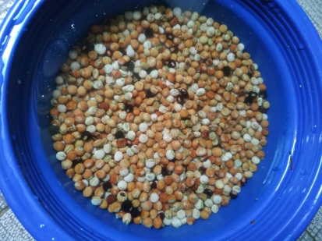
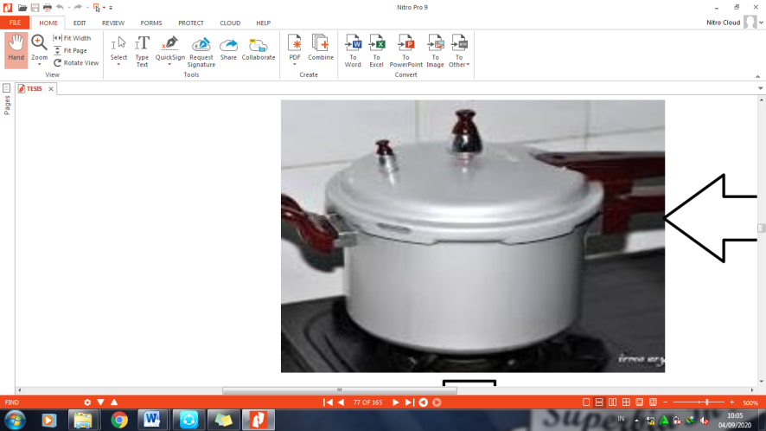
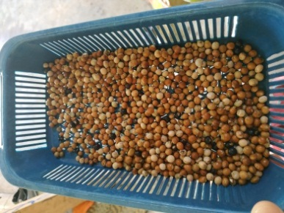
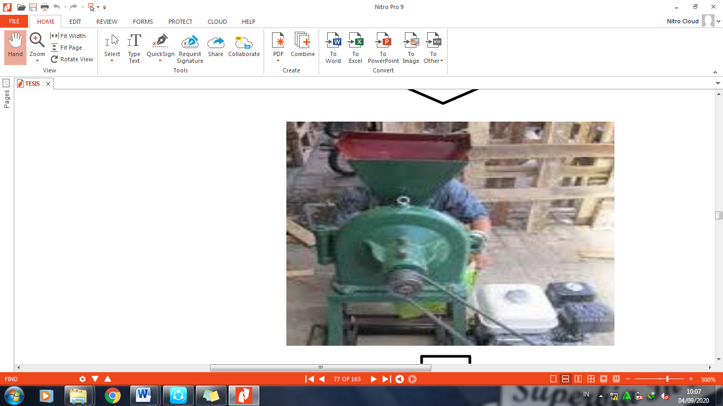
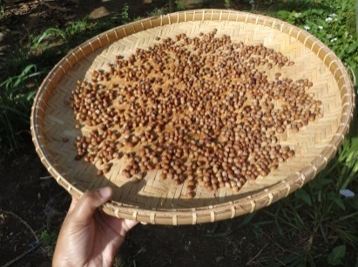

DIAYAK

Gambar 1. Proses Pembuatan Tepung Binto’ Toeng

Pembuatan tepung binto’ toeng dimulai dengan melakukan perendaman binto’ toeng selama 24 jam. Pada proses perendaman ini, konten fitat menurun sebesar 50% hingga sekitar 90%.. Asam fitat banyak terkandung pada sereal dan kacang-kacangan. Asam fitat merupakan salah satu zat gizi yang dapat menyebabkan terhambatnya penyerapan zat besi dalam tubuh. danya kandungan asam fitat pada makanan jenis kacang-kacangan ini yang terkadang mengakibatkan terhambatnya penyerapan kandungan zat besi yang terkandung di dalamnya. Serat pangan sendiri tidak menghambat absorbsi zat besi, efek penghambatan semata-mata disebabkan oleh keberadaan asam fitat [5]. Oleh karena itu, proses perendaman merupakan salah satu metode untuk meningkatkan kualitas pangan binto’ toeng. Selain itu, perendaman ini juga membantu untuk melunakkan tekstur binto’ toeng cenderung keras, sehingga mudah untuk ditepungkan.
Selanjutnya binto’ toeng di kukus selama ±15 menggunakan presto. Diamkan terlebih dahulu selama ±15 menit sebelum membuka tutup presto. Hal ini sebagai upaya menjaga keamanan saat membuka tutup presto dengan tekanan yang besar. Kemudian tiriskan binto’ toeng yang telah dikukus hingga kandungan airnya berkurang. Kandungan air yang tinggi dapat menyebabkan suatu bahan pangan mudah rusak. Untuk mengurangi kadar airnya dapat pula dijemur di bawah sinar matahari. Semakin sedikit kadar airnya, maka akan semakin baik hasil tepung yang dihasilkan. Selain itu, umur simpannya juga akan lebih panjang.
Kemudian binto’ toeng digiling hingga halus kemudian diayak. Bagian yang lolos pada proses pengayakanlah yang disebut dengan tepung binto’ toeng. Dalam bentuk tepung, binto’ toeng menjadi mudah untuk dibuat menjadi berbagai variasi makanan.

      - Persiapan Pelatihan
Berdasarkan Focus Group Discussion (FGD) bersama peserta pelatihan dan pihak perangkat desa Rappoala, maka dicapai kesepakatan untuk membuat produk berupa putu. Alasan pemilihan produk ini antara lain :
  - Mudah dibuat
  - Membutuhkan waktu yang lebih efisien
  - Membutuhkan jenis bahan yang lebih sedikit
  - Tidak membutuhkan proses pemasakan dan alat masak
  - Model putu cukup familiar bagi masyarakat setempat
Dalam pembuatan putu, dibutuhkan tiga bahan, yaitu tepung binto’ toeng, kelapa parut, dan gula aren.

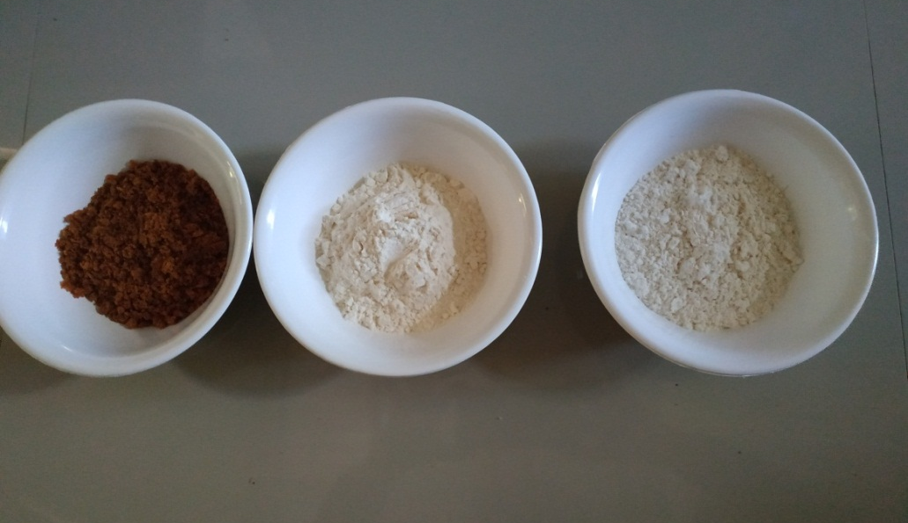

Gula Aren Serut Tepung Binto’ Toeng Kelapa Parut
Gambar 2. Bahan-Bahan yang dibutuhkan dalam Pembuatan Putu Binto’ Toeng

Tepung binto’ toeng terlebih dahulu disangrai sekitar ±15 menit untuk mendapatkan tekstur yang baik dan aroma yang lebih wangi. Kemudian gula aren diserut agar memudahkan dalam pencampuran semua bahan. Dan kelapa diparut. Kemudian pelatihan pembuatan putu binto’ toeng siap untuk dilaksanakan.
3. Penyuluhan Kesehatan & Pelatihan Pembuatan Produk

Penyelenggaraan kegiatan penyuluhan dan pelatihan pembuatan produk diselenggarakan dengan menerapkan prokol kesehatan pencegahan penularan Covid 19 antara lain penyediaan sarana mencuci tangan, penyediaan masker, dan pengaturan jarak (physical distancing). Hal ini dilakukan karena waktu pelaksanaan pengabdian masyarakat ini pada kurun waktu penerapan New Normal akibat pandemi Covid 19 yang telah terlangsung sekitar ±5 bulan.

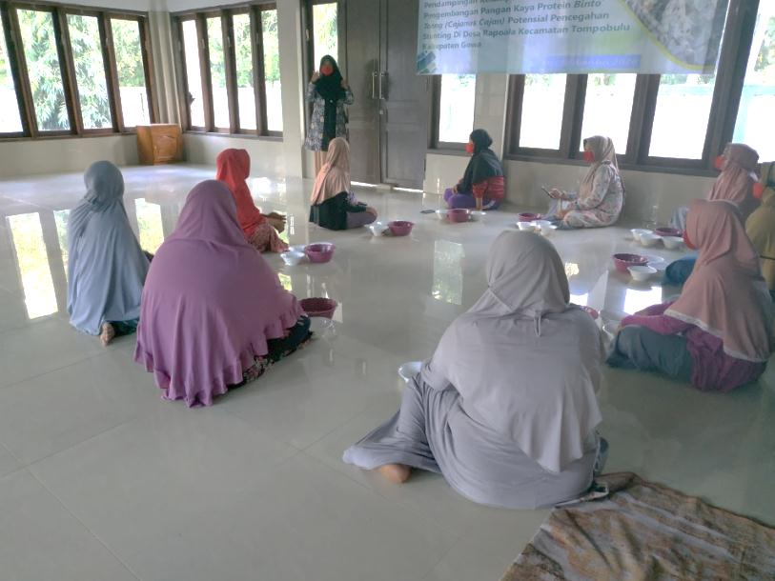
Gambar 3. Penyuluhan tentang Gizi dan Kesehatan

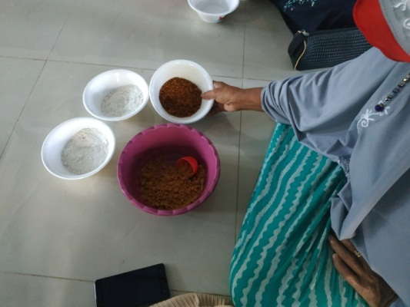

Gambar 4. Pelatihan Pembuatan Putu Binto’ Toeng ; Pencampuran Semua Bahan.

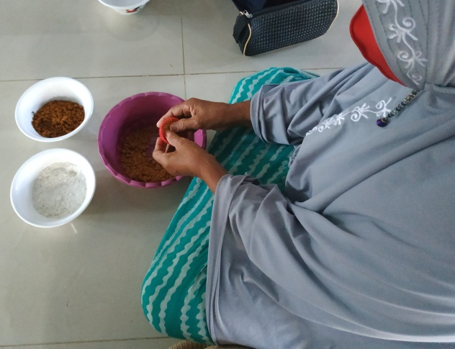
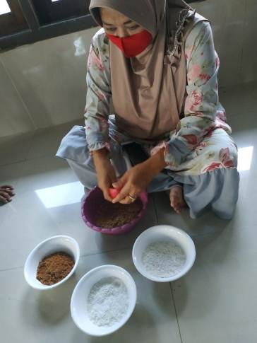

Gambar 5. Pelatihan Pembuatan Putu Binto’ Toeng ; Proses Pencetakan.

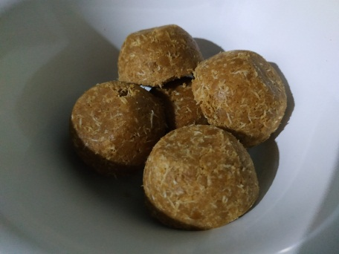

Gambar 6. Putu Binto’ Toeng Hasil Buatan Peserta Pelatihan

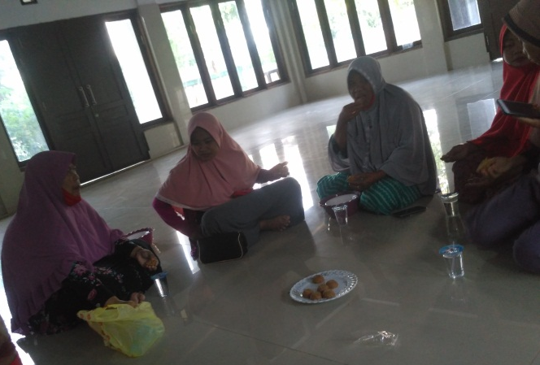

Gambar 7. Menikmati/ Mencoba bersama Putu Binto’ Toeng Hasil Buatan Peserta Pelatihan
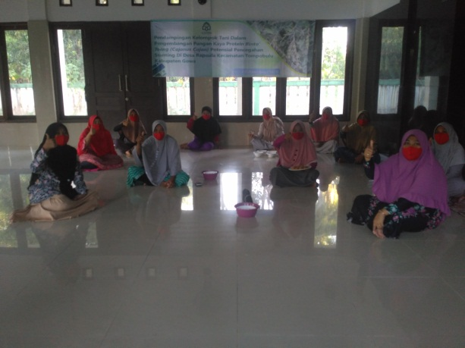

Gambar 8. Berfoto Bersama dan Penutupan Pelatihan
Masalah gizi akan sangat mempengaruhi muncul dan berkembangnya berbagai jenis penyakit pada berbagai usia. Provinsi Sulawesi Selatan masuk dalam 10 besar daerah yang memiliki prevalensi underweight di atas angka prevalensi nasional pada tahun 2013. Prevalensi anak dengan underweight di Sulawesi Selatan terus mengalami peningkatan dari tahun 2007 sebesar 18% menjadi 24% pada tahun 2010 dan meningkat lagi di tahun 2013 menjadi sebesar 25% (Kemenkes RI, 2013). Muthalib (2016) melaporkan bahwa sebesar 13,86% kelompok anak Sekolah Dasar menderita gizi kurang di desa Rappoala, kecamatan Tompobulu, kabupaten Gowa. Besaran asupan harian anak Sekolah Dasar bergizi kurang menunjukkan bahwa tingkat asupan kalori berada pada angka rerata 65,73% dari kebutuhan hariannya. Sedangkan untuk kebutuhan proteinnya, rata-rata asupannya hanya sebesar 61.49%. Untuk kebutuhan zat gizi mikro, pada vitamin A sebesar 29,21%, vitamin C sebesar 22,37%, dan zat besi 22,57%. Anak usia sekolah yang mengalami kurang bergizi akan berdampak buruk dalam kemampuan kognitif (Muthalib, 2016).
Tingginya kandungan nutrisi pada bintotoeng dan kemampuan untuk hidup di daerah kering membuat bintotoeng menjadi program penanaman pertanian di Guatemala yang mampu menurunkan angka malnutrisi (Demers 2014; Nueva 2013). Penggunaan binto’ toeng dalam hal memperbaiki status gizi anak dengan gizi kurang memberikan efek yang menjanjikan.
Pada daerah ini terdapat salah satu pangan yang kaya akan berbagai jenis zat gizi yang dapat membantu mencegah berbagai macam masalah gizi dan penyakit yaitu binto’ toeng. Namun konsumsinya selama ini masih tidak dipandang dari tinjauan kesehatan. Program ini dapat memaksimalkan hasil pertanian di kabupaten Jeneponto dengan model penyajian yang beragam dalam bentuk kue. Sehingga pelaksanaan program ini dapat memberikan pengaruh penting bagi kesehatan masyarakat setempat serta di sisi lain juga dapat menghasilkan produk yang bernilai ekonomis
KESIMPULAN
Beberapa hal yang dapat disimpulkan dari hasil kegiatan pengabdian kepada masyarakat, antara lain sebagai berikut.
- Pemahaman masyarakat akan pentingnya asupan gizi bagi kesehatan dapat meningkat dengan dilakukannya penyuluhan gizi dan kesehatan.
- Masyarakat setempat dapat lebih kreatif dengan penggunaan pangan lokal kaya kandungan gizi untuk pemenuhan kebutuhan asupan harian.
- Konsumsi binto’ toeng yang kaya nutrisi dapat meningkat dengan bertambahnya model penyajian, bukan hanya sekedar sayur saja.
- Minat masyarakat akan penggunaan binto’ toeng untuk dibuat menjadi produk kue menjadi meningkat dengan adanya pelatihan pembuatan tepung dan pembuatan produk
UCAPAN TERIMA KASIH
Ucapan terima kasih kami sampaikan kepada Ketua LPPM Universitas Islam Negeri Alauddin Makassar. Selain itu kami juga mengucapkan terima kasih kepada Kepala Desa Rappoala beserta jajarannya, Kepala Dusun, dan Ketua RT/RW untuk segala bantuan dan dukungan yang diberikan sejak pengurusan perizinan hingga selesainya pelaksanaan kegiatan. Terima kasih juga kami sampaikan kepada warga Desa Rappoala yang telah meluangkan waktu dan antuasiasme yang tinggi sehingga kegiatan ini terlaksana dengan sangat baikUcapan terima kasih kami sampaikan kepada Ketua LPPM Universitas Islam Negeri Alauddin Makassar. Selain itu kami juga mengucapkan terima kasih kepada Kepala Desa Rappoala beserta jajarannya, Kepala Dusun, dan Ketua RT/RW untuk segala bantuan dan dukungan yang diberikan sejak pengurusan perizinan hingga selesainya pelaksanaan kegiatan. Terima kasih juga kami sampaikan kepada warga Desa Rappoala yang telah meluangkan waktu dan antuasiasme yang tinggi sehingga kegiatan

DAFTAR PUSTAKA
      - Pujiati and N. Cicilia, Uji Antibakteri Kacang Gude (Cajanus Cajan) Terhadap Bakteri Staphylococcus Aureus Dan Escerichia Coli. 2016, Surabaya: Fakultas Sains Dan Teknologi Universitas Airlangga.
      - Ariviani, et al., The potential of pigeon pea (Cajanus cajan) beverage as an anti-diabetic functional drink. International Symposium on Food and Agro-biodiversity (ISFA), 2018. 102.
      - Syed, R. and Y. Wu, A review article on health benefits of Pigeon pea (Cajanus cajan (L.) Millsp). International Journal of Food and Nutrition Research, 2018. 15(2).
      - Sharma, S., A. Singh, and B. Singh, Characterization of in vitro antioxidant activity, bioactive components, and nutrient digestibility in pigeon pea (Cajanus cajan) as influenced by germination time and temperature. Journal of Food Biochemistry, 2019. 43(2): p. e12706.
      - Ohizua, E.R., et al., Nutrient composition, functional, and pasting properties of unripe cooking banana, pigeon pea, and sweetpotato flour blends. Food science & nutrition, 2017. 5(3): p. 750-762.
      - Adebayo-Oyetoro, A., et al., Effect of Co-Fermentation on the Quality Attributes of Weaning Food Produced from Sorghum (Sorghum bicolor) and Pigeon Pea (Cajanus cajan). Journal of Culinary Science & Technology, 2019. 17: p. 118-135.
      - Osungbade, O.R., O.S. Gbadamosi, and O.Q. Adiamo, Effects of Cooking and Fermentation on the Chemical Composition, Functional Properties and Protein Digestibility of Sandbox (Hura Crepitans) Seeds. Journal of Food Biochemistry, 2016. 40(6): p. 754-765.
      - Rani, S., et al., Screening of Pigeonpea (Cajanus cajan L.) Seeds for Study of their Flavonoids, Total Phenolic Content and Antioxidant Properties. International Journal of Pharmaceutical Sciences Review and Research 2019. 28(2)
      - Devi, R., R. Premalatha, and R. Kayathri, Evaluation of Total Phenols, Total Flavonoids and In vitro Antioxidant Activity in the Ethanolic Leaf, Seed and Root Extract of Cajanus cajan (L.) Mill sp. International Journal of Current Microbiology and Applied Sciences 2016. 10(5): p. 688-697
      - Mahitha, B., et al., Invitro antioxidant and pharmacognostic studies of leaf extracts of Cajanus cajan(L.)Mill sp. Indian Journal of Pharmaceutical Sciences, 2015. 77: p. 170-177.
      - Jahagir, M. and F. Raisakanum, Antioxidant evolution of Polar and Non Polar Fractions of Cajanus cajan Seeds. J. Med. Plants Res, 2015. 9(6): p. 193-198.
      - Abioye, F., Potentials of Pigeon Pea-wheat Flour Mixes in Bread Production. Asian Food Science Journal, 2018. 4(2).
      - Chinomso, A.D., N.E. Chidi, and A.J. Kelechi, Effect of Combined Processing Methods on the Functional and Pasting Properties of Pigeon Pea (Cajanus Cajan) Flour. International Journal of Science and Qualitative Analysis, 2017. 3(3).
      - Ishaya, F. and O. Aletor, Nutritive Potential and Functional Attributes of Lima Bean (Phaseolus Lunatus) and Pigeon Pea (Cajan Cajanus) Protein Isolates. Journal of Integrative Food Sciences & Nutrition, 2019. 3(1).
      - Olatunde, et al., Nutritional and sensory properties of cake made from blends of pigeon pea, sweet potato and wheat flours. Food Research, 2019. 3(5).
      - Saswini, A.U., Pengembangan Pangan Lokal Kacang Gude (Cajanus Cajan) Sebagai Alternatif Pmt-As Dengan Sumber Protein Dan Zat Besi Dalam Pembuatan Kue Tradisional Baruasa Di Kabupaten Jeneponto. 2015, Unniversitas Hasanuddin: Makassar.

